**Pressemitteilung**

**Laser World of Photonics 2025: Laserline präsentiert Gesamtportfolio an Industriediodenlasern**

**Direktdiodenlaser für Wärmebehandlungen, Lichtleitkabel für Hochleistungsanwendungen sowie Strahlformungslösungen für die Umsetzung nachhaltigerer Bearbeitungsprozesse im Fokus**

*Laserline stellt auf der Laser World of Photonics das gesamte Spektrum seiner Diodenlaser vor. Neben Messeneuheiten wie den LDL Direktdiodenlasern und Lichtleitkabeln für Hochleistungsanwendungen liegt der Schwerpunkt dabei vor allem auf der Realisierung effizienterer und nachhaltigerer Bearbeitungsprozesse.*

**Mülheim-Kärlich, 26. Mai 2025 –** Laserline präsentiert auf der Laser World of Photonics (24.-27. Juni, München, Stand 311, Halle B3) sein umfangreiches Lösungsportfolio industrieller Diodenlaser. Messehighlights sind neben der neuen LDL Direktdiodenlaser-Serie für verschiedene Wärmebehandlungen auch Lichtleitkabel für Cladding, Schweißen, Härten, Remoteschweißen und Schneiden. Anwendungsübergreifend steht vor allem die Optimierung der Effizienz und Nachhaltigkeit der Bearbeitungsprozesse im Vordergrund.

**Modulare Direktdiodenlasersysteme für Wärmebehandlungen**

So eignen sich etwa die neuen LDL Direktdiodenlaser mit ihrer direkten Photonenemission und ihrem Steckdosenwirkungsgrad von über 56 Prozent ideal für energieeffiziente Wärmebehandlungen wie das Trocknen bzw. Aushärten von Lacken, Batterieelektroden, Pulver- und Polymerbeschichtungen sowie das Annealing von Halbleiterwafern und die Umsetzung von Sinterprozessen. Aufgrund ihrer einfachen Systemarchitektur sind die LDL Systeme nicht nur vergleichsweise kostengünstig, sondern auch einfach zu implementieren. Die kompakten Lasersysteme sind aktuell mit Ausgangsleistungen von wenigen Kilowatt bis über 30 kW erhältlich und verfügen typischerweise über eine bis acht Emissionszonen – aufgrund des modularen Systemaufbaus sind darüber hinaus aber auch kundenspezifische und maßgeschneiderte Lösungen umsetzbar. Die Segmentleistung lässt sich binnen Millisekunden exakt steuern, was umfangreiche Möglichkeiten der Strahlformung wie etwa Spot Trimming eröffnet. Besucher können sich am Messestand einen detaillierten Überblick über das Lösungsportfolio verschaffen.

**Lichtleitkabel für hohe Strahlqualität bei hoher IR-Ausgangsleistung**

Ein weiteres Messehighlight sind die neuen APF-Fasern (Active Process Fiber). Sie wurden speziell für Infrarotprozesse konzipiert, die bei hohen Laserleistungen sehr kleine Fokusdurchmesser erfordern. Mit ihrer Hilfe lassen sich etwa bei 6 kW Ausgangsleistung hohe Strahlqualitäten von 3 mm∙mrad und weniger realisieren. Zudem eignen sich die APF-Fasern auch für Hybridsysteme, bei denen unter Nutzung zweier Standardstrahlausgänge dieselbe Strahlquelle für mehrere Prozesse eingesetzt wird. So kann beispielsweise für großflächige Cladding- oder Wärmebehandlungsanwendungen mit Leistungen über 20 kW eine 1.000-µm-Standardfaser installiert werden, während der zweite Ausgang mit einer 50-µm- oder 75-µm-Faser für Remoteschweiß- oder Schneidanwendungen mit bis zu 6 kW Ausgangsleistung ausgerüstet wird. Die Fasern lassen sich einfach per Steckanschluss implementieren, was Prozessflexibilität und Wartungsfreundlichkeit erhöht und die Betriebskosten senkt. Die Fasern sind aktuell in Längen von 20 und 25 m erhältlich. Ein Modell eines Hybridsystems ist Teil der Ausstellung.

**Strahlformungslösungen zur Prozessoptimierung**

Daneben stellt Laserline Strahlformungslösungen für die Umsetzung nachhaltigerer Bearbeitungsprozesse in den Bereichen Beschichten, Trocknen und Wärmebehandeln vor. Die anwendungsspezifische Formung des Laserstrahls ermöglicht es dabei, Werkstücke bei gleichbleibend hoher Prozessqualität schonender zu bearbeiten. Am Stand sind unter anderem Beschichtungslösungen für Gleitlager und Bremsscheiben, Lösungen zum Trocknen von Batteriefolien, MultiWire Optiken für Mehrdraht-Beschichtungsanwendungen sowie Multi-Spot-Module für das Fügen von Metallbauteilen zu sehen.

**Blaue Diodenlaser für die Bearbeitung von Kupfer und Gold**

Verschiedene blaue Diodenlasersysteme mit einer Wellenlänge von 445 nm komplettieren den Messeauftritt. Die Laser eigenen sich dank der hervorragenden Absorptionsraten dieses Spektralbereichs insbesondere für die energieeffiziente und schonende Bearbeitung hochreflexiver Metalltypen wie Kupfer oder Edelmetalle. Am Laserline Stand präsentiert werden unter anderem ein WBC-Blade (Wavelength Beam Combining) für Pulverbett- und Schweißanwendungen, das hohe Strahlqualitäten ermöglicht, sowie ein LDM*blue* für die Bearbeitung von Kupfer.

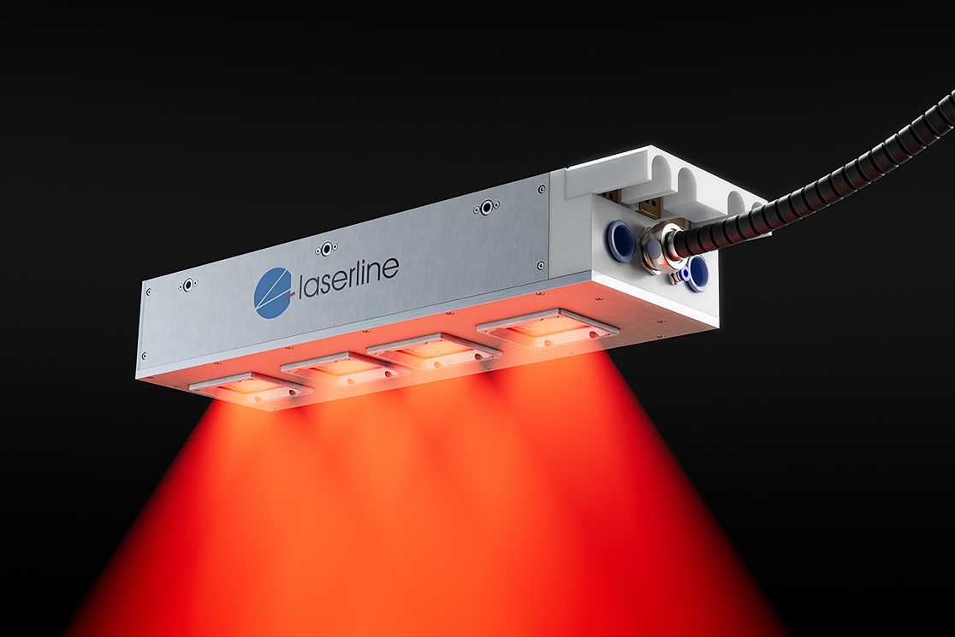

***Bild: Laserline LDL Direktdiodenlaser mit vier Emissionszonen. Bildquelle: Laserline***

**Über Laserline:**

Die Laserline GmbH mit Sitz in Mülheim-Kärlich bei Koblenz wurde 1997 gegründet. Das Unternehmen ist weltweit führend in der Entwicklung und Herstellung überaus effizienter, modular aufgebauter Diodenlasersysteme mit blauen und infraroten Wellenlängen. Laserline Hochleistungsdiodenlaser erreichen Ausgangsleistungen bis zu 60 kW und einen elektrischen Wirkungsgrad (WPE) von über 56 Prozent. Auf Basis jahrzehntelanger Erfahrung entwickelt Laserline kundenindividuelle Laserlösungen für industrielle Anwendungen – inklusive hochwertiger Strahlformungsoptiken zur Realisierung variabler Spotgeometrien – und hat sich international als verlässlicher Partner etabliert. Weltweit sind aktuell mehr als 8.000 Hochleistungsdiodenlaser von Laserline im Einsatz und stellen in unterschiedlichsten Prozessen und Anwendungen ihre Leistungsfähigkeit unter Beweis. Der Lasertechnikspezialist beschäftigt derzeit rund 400 Mitarbeiter und verfügt über internationale Niederlassungen in den USA, Mexiko, Brasilien, Japan, China, Südkorea und Indien. Weitere Infos unter [www.laserline.com/de-int](https://www.laserline.com/de-int/)

|  |  |
| --- | --- |
| **Kontakt Unternehmen:**  **Laserline GmbH** Stefan Aust  Fraunhofer Straße D-56218 Mülheim-Kärlich Tel. +49 (0) 2630 964-1440 Fax +49 (0) 2630 964-1018  [Stefan.Aust@laserline.com](mailto:Stefan.Aust@laserline.com) www.laserline.com | **Kontakt Agentur:**  **riba:businesstalk** Michael Beyrau Klostergut Besselich D-56182 Urbar/Koblenz Tel. +49 (0)261-963 757-27 Fax +49 (0)261-963 757-11 [mbeyrau@riba.eu](mailto:mbeyrau@riba.eu) www.riba.eu |